Ny teknologi bliver tilgængelig for demensramte i Danmark
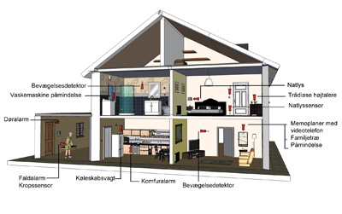
Med hjælp af et koncept, der bygger på sensorer i hjemmet, kommunikationscentral, faldlarm og andre tekniske hjælpemidler vil firmaet Abilia give ældre med behov for støtte muligheden at blive boende i egen bolig i længere tid. Det prisvindende koncept lanceres i Danmark nu.
Konceptet Abilia Senior er udviklet for at ældre med plejebehov skal støttes i at tage vare på egen livssituation og have mulighed for at blive boende i egen bolig længere.

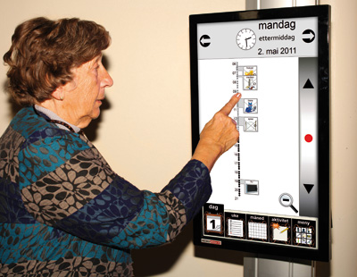
Den nye teknologi er et helhedskoncept som installeres i brugerens hjem. Løsningen er opbygget omkring en slags tablet-computer, Abilias kommunikationstavle MemoPlanner, som blandt andet hjælper brugeren at huske hverdagsrutiner og kommunikere via videoopkald. Derudover kobles en række sensorer og alarm til tavlen som aflæser om brugeren f.eks. forlader hjemmet, glemmer at slukke komfuret, eller skulle falde og ikke kunne rejse sig. Alarmerne kan indstilles som påmindelser til brugeren og/eller sendes til en ekstern partner.
- Vi ser et enormt potentiale i at aktivere brugernes egne resurser og for de fleste brugere betyder det utrolig meget at kunne blive boende i sit eget hjem. Mange pårørende til demensramte bruger mellem to til fire timer per dag på at hjælpe sine nærstående. Med Abilia Senior vil de slippe for mange bekymringer og få mere tid til samvær. Samtidig er konceptet meget relevant set fra et samfundsmæssigt perspektiv, både personale og plejeboliger er meget tunge poster i kommunernes budgetter, siger Jakob Iversen, salgschef for Abilia Aps.
En række borgere i den norske kommune Vågå har testet en norsk version af Abilia Senior i mere end et år og resultaterne viser at produktet fungerer over forventning - til stor glæde for brugere, pårørende og ikke mindst kommunerne. I april blev Abilia og Vågå kommune tildelt en pris ved Worldwide Government Solution Forum 2012 i London for deres bidrag til forbedret livskvalitet gennem funktionsstøtte for ældre mennesker.
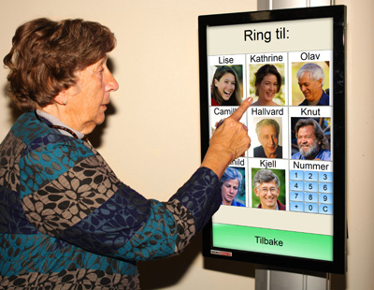
Abilia Senior lanceres i Danmark i samarbejde med Falck Hjælpemidler. Abilia Senior demonstreres i disse dage ved Health and Rehab-messen den 22-24 maj i Bella Center, København og ved KL’s sociale temamøde i Ålborg 31.maj og 1.juni.

Om Abilia
Abilia udvikler, producerer og sælger moderne hjælpemidler inden for kommunikation, kognition og varsling til personer med funktionsnedsættelser. Abilia er resultatet af en fusion mellem virksomhederne Gewa AB og Falck Igel. For nylig erhvervede Abilia også hjælpemiddelvirksomheden Handitek. Abilia er etableret i Sverige, Norge og Danmark og deres produkter findes tilgængelige for brugere i mere end 20 lande verden over.

